МБДОУ №87 «Улыбка»

Проект  ***«Удивительные насекомые»***

12 группа

**Воспитатель**: Алекеева Т.Г.

**Цель проекта**: создать условия для расширения представлений детей о мире насекомых.

**Задачи проекта:**

1. Развивать познавательный интерес к миру насекомых, поощрять любознательность и поисковую деятельность о жизни насекомых, их строении, способах передвижения.
2. Содействовать активизации совместной деятельности со сверстниками, родителями и педагогами.
3. Развивать творческие способности в продуктивных видах деятельности.
4. Воспитывать бережное , экологически грамотное отношение к природе.

**Этапы реализации проекта:**

* Наблюдение за насекомыми во время прогулки
* Беседы : «Какие бывают насекомые», «Роль насекомых в жизни человека»
* Чтение рассказа В.Бианки «Приключение муравьишки», басни «Стрекоза и муравей»
* Рисование «Насекомые»
* Конструирование из бумаги «Стрекоза и муравей»
* Лепка «Насекомые»
* Подвижная игра «Жуки»
* Игры «Найди насекомое», «Посчитай насекомых», «Четвертый лишний», «Ребус»
* 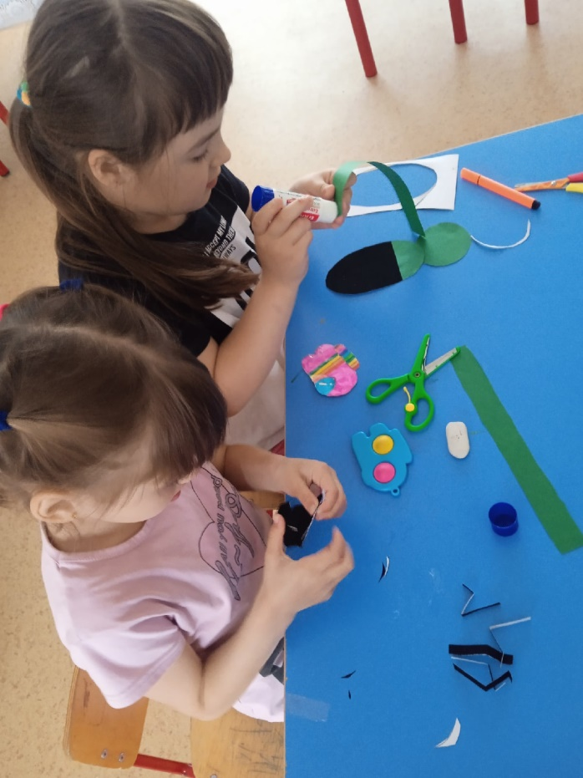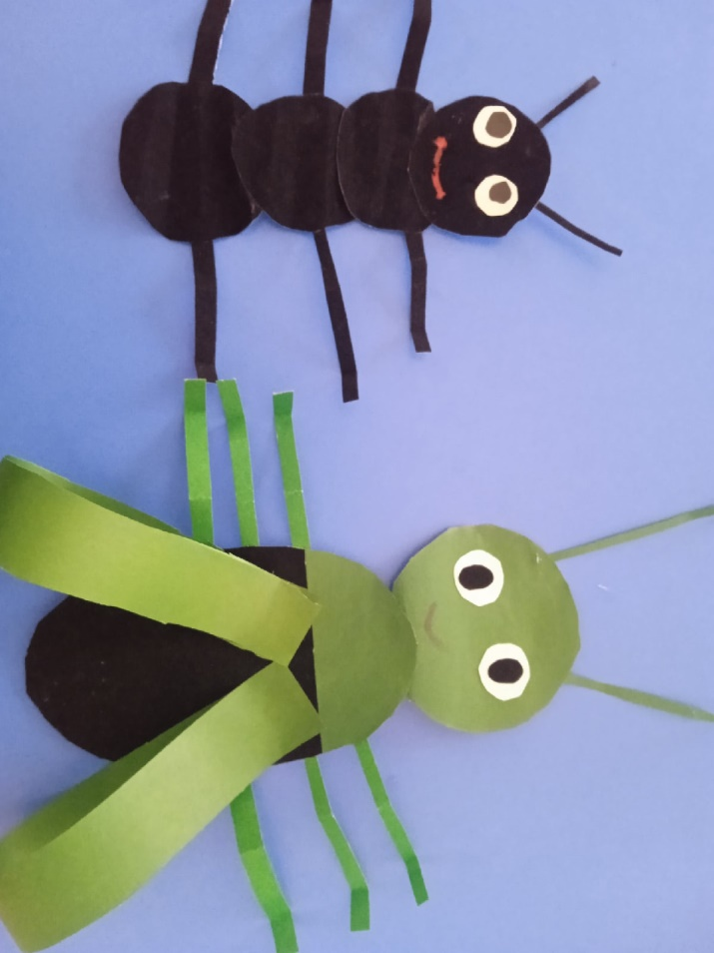Загадки

***«Стрекоза и муравей»***

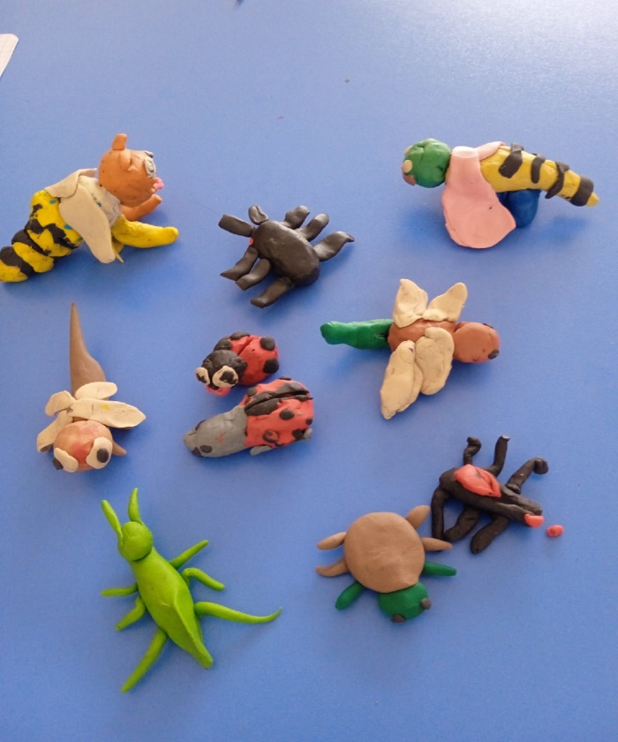

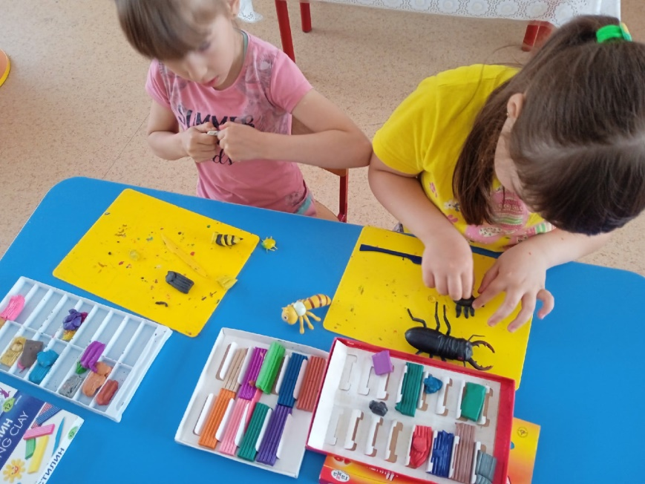

***Лепка «Насекомые»***

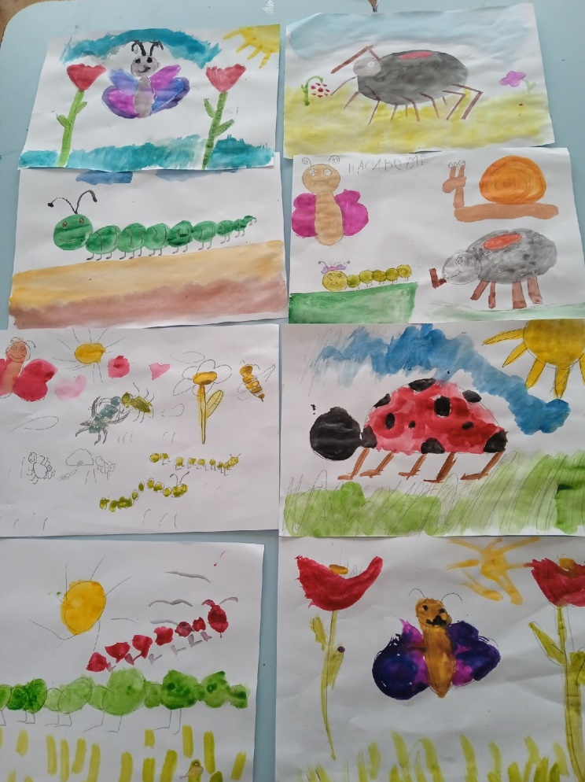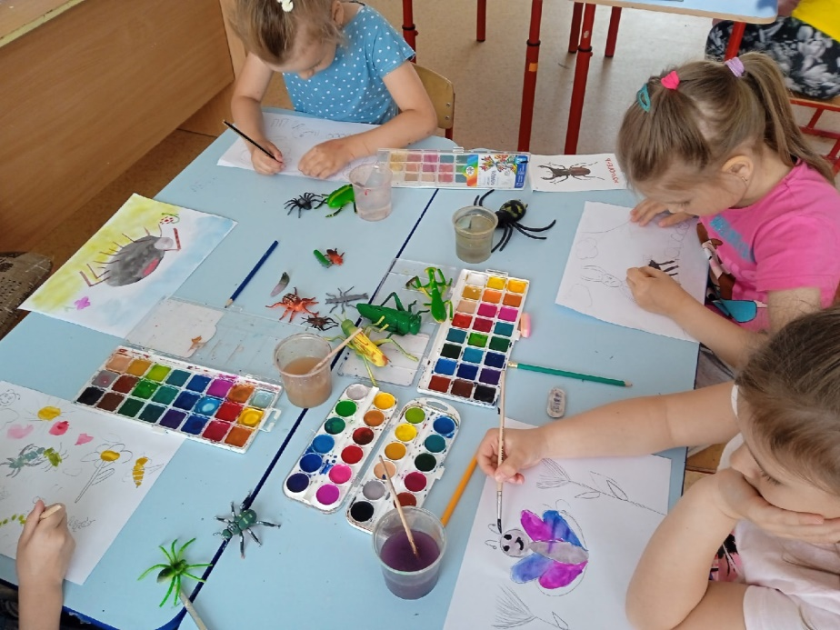

***Рисование насекомых***

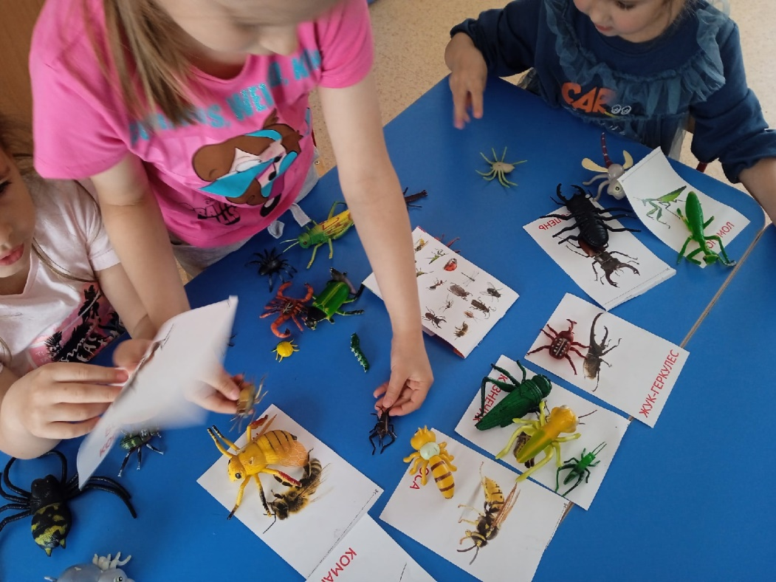

***Игры***

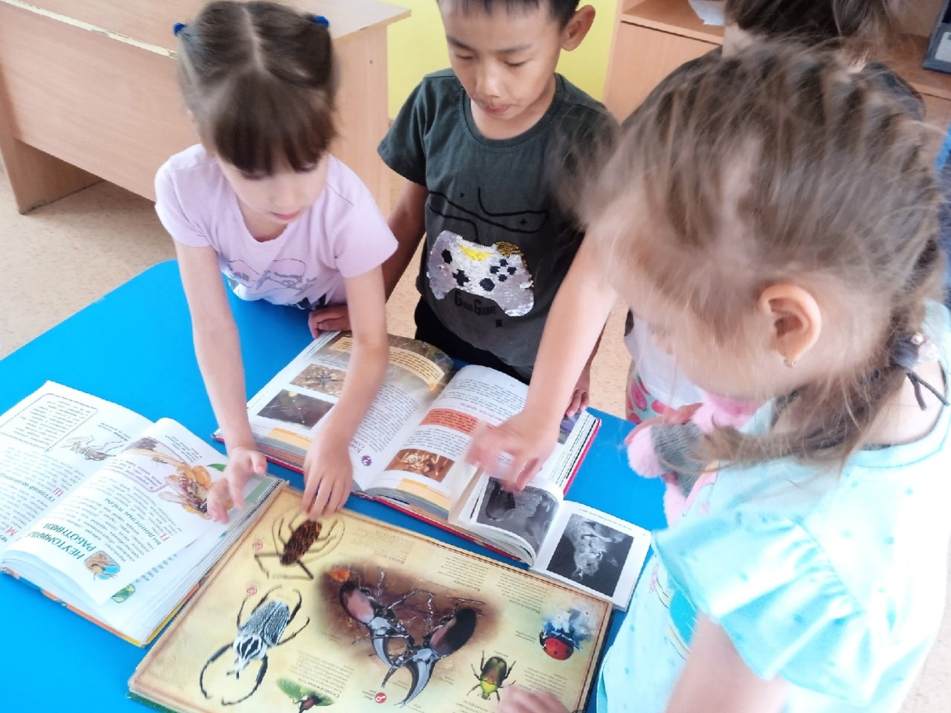https://vk.com/wall532035933_106

***Рассматривание иллюстраций***